**奋达学校一卡通**

**设计、实施方案**

**第一章 项目概况**

**1.1 背景**

为加强学校管理，方便全校人员学习、工作和生活，依托校园网，基于数字化校园建设整体规划，利用智能卡的强大功能，建设以IC卡及人脸识别为核心应用的“校园一卡通”系统应用系统平台(以下简称“一卡通”系统)。

**1.2 总体需求**

通过校园一卡通建设，校内人员可利用一张校园IC卡作为本人唯一的电子身份标识，在学校按权限获取相关服务、访问相关资源、进行相关消费或实施相关管理工作，主要校园、宿舍、阅览室出入，食堂取餐，洗衣机消费使用，校内部分小额消费，访客登记等。所有管理服务均使用校园卡进行身份识别，所有消费均利用校园卡进行结算，实现“一卡在手、走遍校园”。

**第二章 项目框架**

**2.1 总框架**

一卡通系统（一卡通）将与盛灿《智慧校园缴费》（盛灿）进行对接，一卡通将从盛灿获取所需要的用户基本信息（姓名、编号、消费余额、等），以使一卡通系统正常运作。

盛灿用户将通过《智慧校园缴费》下的入口访问一卡通系统；一卡通将根据用户的基本信息（编号）识别用户身份后，开放相应的功能与权限，供用户查看或进行操作。

由于学校已经和不同的供应商在食堂、热水等项目上有合作，盛灿将会对现有的各个系统进行整合。在统一的一卡通入口下，分别设立各个子系统的入口，供用户进入并查看或进行操作。为提高用户的便捷性，所有子系统将共享同一张实体卡和同一个余额进行消费。

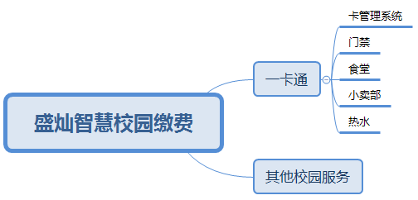

图1. 一卡通总框架

**2.2 平台入口**

一卡通将作为盛灿《智慧校园缴费》的智慧校园线下服务之一，为盛灿用户提供服务。一卡通系统的入口将分别放置在网页版的《服务中心》以及微信小程序的《校园服务》下。

**网页版入口：**

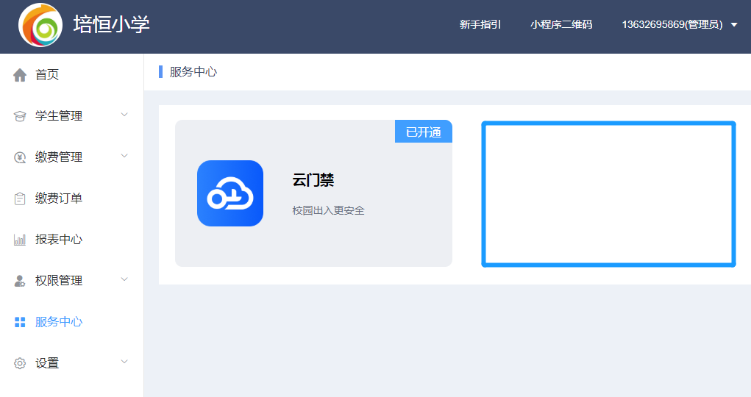

**一卡通平台**

图2. 一卡通网页版入口

**小程序入口：**

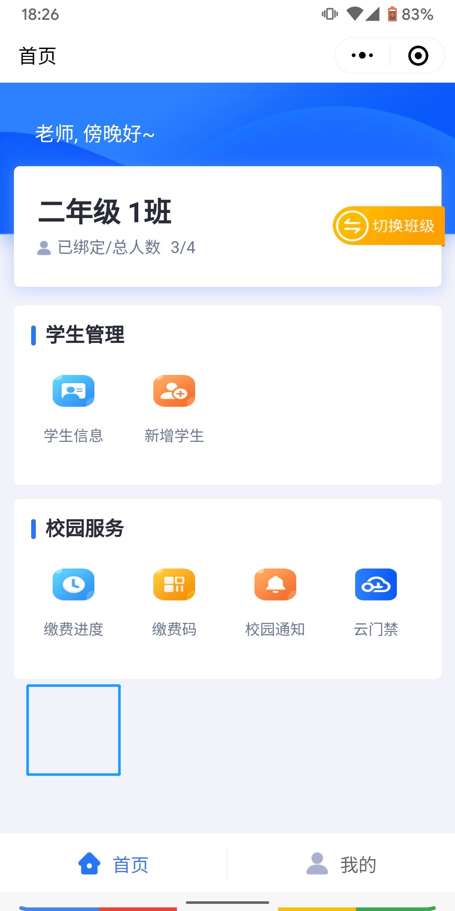

**一卡通平台**

图3. 一卡通小程序入口

**第三章 子系统介绍**

**3.1. 概述**

盛灿将提供门禁、考勤等一卡通服务子系统。盛灿将整合目前与奋达学校合作的所有供应商（食堂、小卖部、热水）子系统，并将它们一并纳入一卡通系统。

所有子系统将共享一张实体卡，共享一个余额。

**3.2. 卡管理系统**

**3.2.1 概述**

卡管理系统将通过与盛灿智慧校园缴费进行对接，获取学生的基本信息。

**3.2.2 设计方案**

因为学校现有的子系统（食堂、小卖部、热水）各自有单独的用户账号和余额，卡管理系统将统一给所有学生、教职工发放新的唯一账号，并将此账号与现有的子系统账号进行关联，以尽量少的改动，达到统一管理卡的作用。

**3.2.3 系统功能**

1）学生信息采集：主要包括学生的学号、身份证号、院系、照片等信息的采集。

2）账户管理：实现单个/批量式开户、注销、取款、挂失/解挂、冻结/解冻、换卡、修卡、补卡、密码修改、卡户查询等管理功能；

3) 卡片销户管理：支持集体消户，也适用于个别的卡片销户操作。

**3.3. 门禁子系统**

**3.3.1 概述**

实现学生进出学校的出入管理，保证学校正常的教学、学习秩序，禁止非许可人员的进入，确保校园和师生的安全。

**3.3.2 设计方案**

根据学校的实际情况，在学校大门安装人脸识别与读卡识别道闸机和外来访客登记中心，负责在学生进出学校的身份确认和进出权限的管理。

**3.3.3 系统组成**

校门进出管理系统系统包括道闸机、人脸设备、计算机、读写器、管理软件组成，如下图：

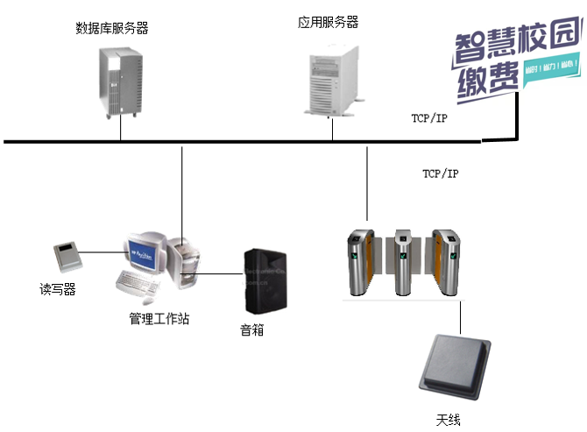

**3.3.4 系统功能**

1）参数设置：可以设置不同时间段各级批假领导、时间等参数。

2）请假申请：学生请假申请，包括外出时间、事由等。

3）批假：根据学生申请批假。

4）批假委托：有权批假领导可以将批假权限委托给同单位其它干部。

5）出入管理：识别人脸或者读卡，并根据不同情况，有声音提示等。

6）查询统计：可以查询、统计某班级某时间段内外出人员情况，可按使用方可以要求定制报表。

**3.4. 食堂子系统**

**3.4.1 概述**

需要配备取餐POS机，POS机采用TCP/IP通讯方式，直接接入学校内部网络，学生在订餐后到食堂取餐只需刷卡或者刷脸，无需输入密码，方便学生。

**3.4.2 设计方案**

盛灿将整合奋达学校已有的食堂系统，并将其纳入到一卡通系统下。用户在消费时，盛灿将检查该用户在学校对公账户下的余额，如果有足够余额，盛灿将进行本次交易的操作，在盛灿智慧校园缴费平台上通知该用户；并将记录下该笔消费记录（消费用户以及商家信息），以备银行次日进行清算。

如果余额不足以支持本次消费，则将通过盛灿智慧校园缴费告知用户，提醒用户对其余额进行充值。

**3.4.3 实现功能**

1）日常消费：刷卡消费

2）在线充值

3）自动汇总生成消费账单

4）账户余额不足自动提醒

5）在线查询消费记录

6）设置消费额度

7）支持商家查询消费流水

**3.5. 热水子系统**

**3.5.1 概述**

一卡通将涵盖提供学校热水的子系统。

**3.5.2 设计方案**

盛灿将整合奋达学校已有的热水系统，并将其纳入到一卡通系统下。用户在消费时，盛灿将检查该用户在学校对公账户下的余额，如果有足够余额，盛灿将进行本次交易的操作，在盛灿智慧校园缴费平台上通知该用户；并将记录下该笔消费记录（消费用户以及商家信息），以备银行次日进行清算。

如果余额不足以支持本次消费，则将通过盛灿智慧校园缴费告知用户，提醒用户对其余额进行充值。

**3.5.3 实现功能**

1）日常消费：刷卡消费

2）在线充值

3）自动汇总生成消费账单

4）账户余额不足自动提醒

5）在线查询消费记录

6）支持商家查询消费流水

**3.6. 充值子系统**

**3.6.1 概述**

用户将通过农业银行APP 上的智慧校园进行充值。用户在选择学校和输入用户账号后，可对该用户账号充值。

**3.6.2 设计方案**

盛灿将整合农业银行APP 的智慧校园功能，用户可以通过农业银行APP 对其一卡通账号进行充值。

在学校的所有消费都将被记录，银行将在次日（T+1）对消费进行清算，对消费者一卡通账号进行扣款和对商家账号进行打款。